様式１９－２（第３０条関係）

令和　７年　２月　２８日

令和６年度

OpenZR+ Whitepaper: "OpenZR+: 400G Digital Coherent Optics for Multi-Haul"

調査結果

|  |  |
| --- | --- |
| 管理番号 |  |
| 研究開発  プロジェクト名 |  |
| 事業者名 |  |

目　次

０．本資料の構成 3

０－１．はじめに 3

０－２．OpenZR+ Whitepaper sept_29_2020　表紙記載内容 3

０－３．本資料の記載方法 3

１．はじめに 4

２．4x 100GE 多重化 6

３．長距離伝送のためのOpenZR 7

３－１．OpenZR+のラインシステム 7

３－２．長距離パフォーマンスシミュレーションの参照 8

３－２－１．例1：EDFA専用アンプによる480kmのSMFネットワーク 10

３－２－２．例2: ラマン-EDFAハイブリッド増幅器を備えた1040 kmのSMFネットワーク 11

３－２－３．まとめ 12

４．結論 12

０．本資料の構成

０－１．はじめに

本資料は、OpenZR+ MSAの公開ドキュメント「**OpenZR+ Whitepaper: "OpenZR+: 400G Digital Coherent Optics for Multi-Haul"**」（以下、OpenZR+ Whitepaper sept_29_2020と称す）を調査し、まとめた結果を示したものである。

【ドキュメントの公開URL】

　Documents by OpenZR+

<https://www.openzrplus.org/documents/>

０－２．OpenZR+ Whitepaper sept_29_2020　表紙記載内容

特になし。

０－３．本資料の記載方法

本資料の資料構成を以下に示す。

OpenZR+ Whitepaper sept_29_2020　調査結果

本資料の構成

はじめに

OpenZR+ Whitepaper sept_29_2020　表紙記載内容

本資料の記載方法

はじめに

結論

:

:

OpenZR+ Whitepaper sept_29_2020の章と同様

本資料の記載方法を以下に示す。

* 本資料の1章以降は、原文の和訳を記載する。
* 調査結果による補足がある場合は、本文に注釈をつけ、各章の末尾に示す。

１．はじめに

　　ネットワーク事業者は、設備投資と運用費を維持しながら、増加するデータ・トラフィックをサポートするという持続的な課題に直面しています。製品の世代を超えてこのモデルを維持するためには、テクノロジの進歩が必要です。これらの進歩は、高密度波長分割多重 (DWDM) や光ネットワークのコヒーレント検出などの新しいテクノロジの形で実現されることがあります。また、これらの進歩は、ムーアの法則、統合フォトニクス、およびより広い帯域幅のコンポーネント テクノロジを活用する漸進的な改善の形をとることもあります。時には、このような進歩によって、ネットワーク事業者は、個々の改善の合計よりも大きな利益をもたらすアーキテクチャの変更を行うことができます。

　　過去10年間、デジタル・コヒーレント検波に基づく光伝送の進歩により、大容量伝送によるビット単価の大幅な改善が可能になりました。この大容量を実現するために、ベンダーはコンポーネントの帯域幅を拡大し、高次変調を利用し、前方誤り訂正 (FEC) などのアルゴリズムを改良してきました。同時に、CMOSプロセスノードと統合フォトニクスの進歩により、プラガブルフォームファクターの小型化と消費電力の低減が可能になりました。

　　コヒーレント インターフェイスがかさばる個別のソリューションからプラガブルなソリューションへと進化するにつれ、データ センターで使用されるクライアント オプティクスと比較して、トランスポート オプティクスには一般的に「密度ペナルティ」が生じてきました。一部のソリューションでは、より大きなフォーム ファクタでより高いデータ レートを提供することでこれを克服しようとしましたが、それでもトランスポート アプリケーション用にカスタマイズされたハードウェアが必要です。ネットワーク オペレータは長い間、SFP+ フォーム ファクタを使用した 10G で可能だったように、クライアント オプティクスと同じデータ レートと同じフォーム ファクタのトランスポート オプティクスを望んでいました。

　　クライアント オプティクスと同じフォーム ファクタでトランスポート オプティクスをサポートすると、よりシンプルなアーキテクチャが可能になり、コストを削減できるため、ネットワーク 事業者にとってメリットがあります。最近の業界トレンドであるオープンラインシステムと組み合わせることで、これらのトランスポートオプティクスはルーターに直接接続することができ、外部伝送システムが不要になります。これにより、コスト、消費電力、設置面積を削減しながら、コントロールプレーンを簡素化することができます。

　　一部のハイパースケールネットワークオペレーターが400Gアーキテクチャの計画を立て始めると、到達距離が120km未満のデータセンター相互接続（DCI）においてこの課題に対処する機会があると考えました。光インターネットワーキング フォーラム (OIF) は、400G クライアント オプティクス用に導入されると予想される QSFP-DD や OSFP などのフォーム ファクタをサポートできる電力バジェットを備えた相互運用可能なコヒーレント インターフェイスを標準化するプロジェクトを 2016 年に開始しました。これらのフォーム ファクタを念頭に、OIFは、15Wモジュールの電力目標を達成するためにパフォーマンスを犠牲にできる特定のアプリケーションに焦点を当てました。

　　OIF は、コヒーレントの相互運用可能な標準が可能であることを証明し、400ZR ソリューションは業界で勢いを増しました。同時に、システム ベンダーは、これらの高密度フォーム ファクタで熱性能を改善できることを実証し、DSP およびモジュール ベンダーが追加機能と高性能をサポートできるようにしました。OIF の成功を基に、Open ROADM などの他の標準化団体は、DCI を超える追加機能と高性能を含むアプリケーションの標準を定義しました。Open ROADM は、オーバーヘッド ビットの比率を増やす可能性のある追加プロトコルのサポートを必要とする OTN ベースのネットワーク向けに設計されています。

　　OpenZR + は、イーサネットベースのトランスポートをターゲットにすることで、複雑さ、電力、実装上のペナルティを軽減しながら、機能性とパフォーマンスを向上させることができます。OIF と Open ROADM の両方の要素を活用することで、 OpenZR + は、モジュール間の相互運用性を犠牲にすることなく、ネットワーク事業者がこれらのメリットを実現できるようにします。このホワイト ペーパーでは、 OpenZR + の操作からメリットを得られる特定のユース ケースについて説明します。

　　oFECは、openZR+ MSA準拠のデジタル・コヒーレント光学の重要な要素です。oFEC エンジンは、ブロックベースのエンコーダーと反復ソフト決定 (SD) デコーダーです。3 回の SD 反復で、ネット コーディング ゲインは 11.1 dB @ BER 10-15 (DP-QPSK) および 11.6 dB @ BER 10-15 (DP-16QAM) で、pre-FEC BERしきい値は 2.0 × 10-2です。エンコーダーとデコーダーを合わせた待ち時間は3μs未満です。より高いゲインの FEC により、 OpenZR + モジュールは到達範囲を広げ、狭いフィルタリングや分散効果などのリンク障害を克服できます。また、低レイテンシは、さまざまなアクセスおよびデータ センター アプリケーションで役立ちます。

　　400ZR と比較した400G OpenZR + MSA 仕様の主な利点は次の通りです。

* 4x 100GE 多重化モード
* 長距離パフォーマンスモード
* ダークファイバーアプリケーションへの拡張範囲

２．4x 100GE 多重化

　　OpenZR + トランシーバーでの 4x 100GE 多重化は、すべてのルーターがまだ 400GE に移行されていないオペレータ ネットワークで役立ちます。4x 100GE モードでは、400GE 対応ルーターと 100GE 対応ルーターが相互に通信できます。このようなレイアウトの例を以下に示します。400G OpenZR + トランシーバーをホストする 4x100GEマックスポンダーは、ルーターの 400G OpenZR + インターフェイスを 4x 100GE QSFP28 クライアントに分割して、遠端ルーターの 100GE ポートに接続できます。

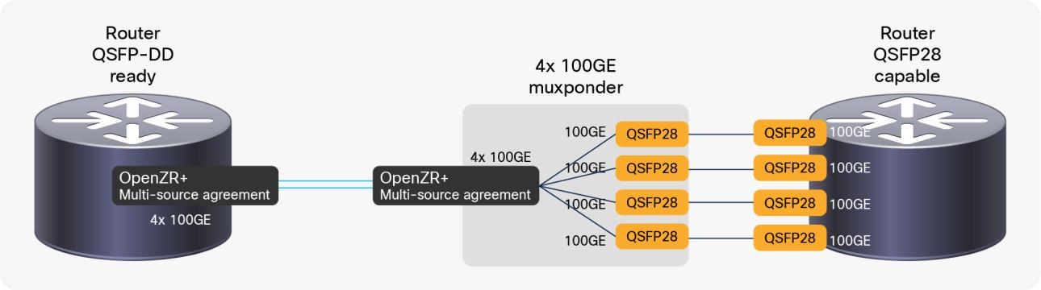

図１．400G OpenZR+ 向け 4x 100GE ブレークアウト ユースケース

３．長距離伝送のためのOpenZR

　　コヒーレント技術が進歩し、QSFP-DDトランシーバーのフォーム・ファクタで400G DWDMを実現できるようになった今、私たちが問うべき重要な質問は以下の通りです。

* どのようなラインシステムが必要ですか？
* 本当に400GのOpenZR+を長距離伝送に適用できるのでしょうか？
* OpenZR + モードでどのような種類のリーチが得られますか?

３－１．OpenZR+のラインシステム

　　回線システム設計の意味を理解するためには、我々が運用しているコヒーレントOpenZR+送受信機の制約を理解する必要があります。

　　端末サイトでのアドドロップに影響するOpenZR +の主要な送信機仕様は次の通りです。

* 400G OpenZR+ モードの場合、起動電力は -10 dBm です -> 起動電力が低い場合は、マルチプレクサの追加パスに増幅器が必要になります。
* ボーレート 60 GBd /s -> アドドロップと端末は、最低 75 GHz の帯域幅をサポートする必要があります。これは、ほとんどのカップラーベースまたは AAWG ベースのアドドロップ、およびフレックスグリッド波長選択スイッチ (WSS) モジュールで利用できます。
* 帯域外 OSNR が 23 dB -> 帯域外 OSNR が低いと、カプラの使用が困難になります。フィルタ付きアドドロップが推奨されます。

端末サイトでのアドドロップに影響するOpenZR +の主要な受信機仕様は次の通りです。

* 受信機のノイズ制限電力感度は -12 dBm です -> マルチプレクサのドロップ セクションに増幅器が必要になる場合があります。

下図は、400G OpenZR+の典型的なラインシステムのレイアウトをまとめたものです。

**発射出力は**

**ファイバーの**

**種類に依存**

75GHz または 100GHz チャネル プランが構成された Flex-grid WSS

アドドロップ挿入で

ZR+の低送信電力を

管理するEDFA

- 挿入損失6dB、100GHzまたは75GHz間隔で、少なくとも62GHzのネット帯域幅を持つ固定フィルタ

- 6～10チャネルのカラーレスアドドロップ(クロストークが高くなるため、あまり好ましくありません。

**現在のトランスポンダ・レシーバは**

**通常 -12 ～ -14 dBm で動作します。**

**現在のトランスポンダは**

**-3 ～ 0 dBm で送信します。**

**これを下げる必要があります。**

48ch/46ch固定

フィルタ または

パッシブ・カプラー

300km～3000km：400G OpenZR+向け 3rdパーティOLS

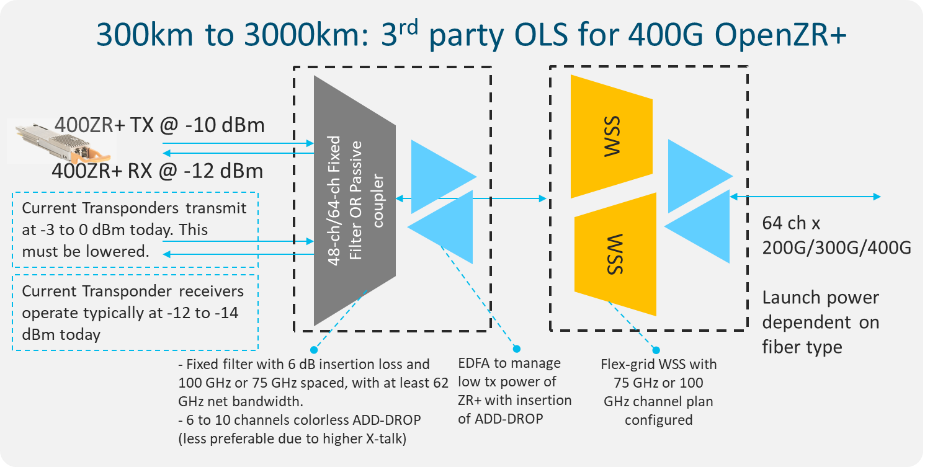

図２．OpenZR+のアドドロップとターミナル・レイアウト

長距離アプリケーションのほとんどの回線システムでは、n x 6.25 GHz 単位でのチャネル プランの柔軟性を実現するフレックス グリッド ROADM (再構成可能な光アドドロップ マルチプレクサ) と、リンク OSNR を最大化するためのハイブリッド EDFA + 逆伝播ラマン増幅器が使用されています。

このようなインフラストラクチャで 400G OpenZR+ を有効にするには、適切なアドドロップ構造を使用する必要があります。アドドロップ オプションはいくつかあります。

* 挿入損失が6 dB未満の32チャネル150 GHz間隔AAWG（熱配列導波管マルチプレクサ）
* 送信方向と受信方向にEDFAアンプを備え、挿入損失が6dB未満の48チャネル100GHz間隔AAWG

* 送信方向と受信方向にEDFAアンプを備え、挿入損失が6dB未満でフィルタリングペナルティが増加する64チャネル75GHz間隔AAWG

* 挿入損失10～12dBの6～10チャネルカプラ

オペレータの目標は、増分 OSNR > 32 dB の Mux または AAWG を使用して端末を設定することです。

３－２．長距離パフォーマンスシミュレーションの参照

このセクションでは、いくつかの異なるサンプル・ライン・システムのパフォーマンスをレビューします。

共通の仮定セットは、80 km の G652 SMF28 スパンと、線形および非線形 OSNR 寄与を考慮する GN モデルです。この設計では、市販の 9 ポートまたは 20 ポートのフレックス グリッド波長選択スイッチ (WSS)、可変ゲイン EDFA、および 1W の逆伝播ラマン増幅器が考慮されます。増幅器には、ラマン増幅からのゲイン リップル（補足①）を管理するための中間ステージ DGE も組み込まれています。

EDFA アンプは 5.5 dB のノイズ指数で動作し、リンクに対する EDFA + ラマン アンプの総合ノイズ指数寄与は 0.6 dB です。

トランスポンダ受信機のパフォーマンス数値は OpenZR+ MSA 仕様で特徴付けられており、考慮すべき重要な点は次の通りです。

1. B2B EOL OSNR許容値 – 400G @ 24 dB、300G @ 21 dB、200G @ 16 dB、および100G @ 12.5 dB。
2. OSNRペナルティ0.5dBでの最大CD補償 - 400Gでは20,000ps/nm、300Gでは40,000ps/nm、200Gでは50,000ps/nm、100Gでは100,000ps/nm
3. OSNRペナルティ0.5dBでの最大PMD – 400Gで20ps、300Gと200Gで25ps、100Gで30ps
4. OSNRペナルティ1.3dBで最大PDL3.5dB
5. 100GHzのチャネル間隔ではフィルタリングのペナルティとクロストークのペナルティは無視できる

　　　　ペナルティの寄与は、EDFA のみの場合は 1.5 dB、EDFA + ラマンの場合は 2 dB の OSNR ペナルティ バジェットにまとめることができます。

３－２－１．例1：EDFA専用アンプによる480kmのSMFネットワーク

　　0.22 dB/km で 6 つのスパン (それぞれ 80 km) を持つ 480 km を超える Corning G.652

SMF28 ファイバー（補足②）および EDFA アンプの例を考えてみましょう。使用されるアドドロ

ップ構造は、48 チャネルの 100 GHz 熱配列導波ガイド (AAWG) フィルタです。

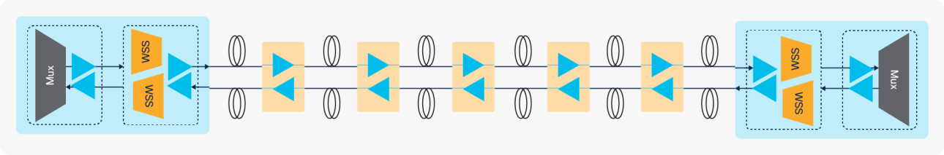

図３．EDFA アンプのみを備えた 6x 80 km G.652 SMF28 ファイバー リンク

送信機の帯域内 OSNR、アドドロップ クロストーク、アドドロップ EDFA ASE ノイズ、端末

WSSフィルタリング、およびブースター EDFA ノイズを含む端末の増分 OSNR 寄与は、少な

くとも 32 dB の OSNR を提供するように設計されています。

各リンクについて、

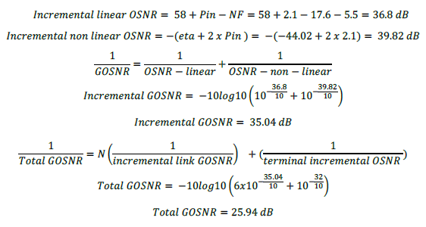

注：

　　　NF = アンプの雑音指数（dB）

Pin = アンプの入力電力（dBm）= アンプの起動電力（dBm）- スパン損失（dB）

　　　eta = チャネル電力が基準値 1mW のときの非線形 OSNR (dB)。OSNR は光パワーの ^2 (dB を使用する場合は 2 倍) に比例するため、eta からの異なるパワーごとに非線形ノイズを取得できます。eta は、使用されるファイバー のパラメータ、ボーレート、およびチャネル間隔から計算されます。

最悪のケース（経年劣化、温度、周波数、大きなサンプル サイズ、受信電力 -12 dBm）で

は、バックツーバック OSNR しきい値が 24 dB、伝送障害ペナルティが 1.5 dB で、マージ

ンが 0.44 dB 残ります。

３－２－２．例2: ラマン-EDFAハイブリッド増幅器を備えた1040 kmのSMFネットワーク

　　0.22 dB/km で 13 スパンの 80 km ずつの 1040 km を超える Corning G.652 SMF28 ファイ

バ（補足②）とラマン + EDFA ベースのアンプの例を考えてみましょう。使用されるアドドロッ

プ構造は、48 チャネルの 100 GHz 熱配列導波ガイド (AAWG) フィルタです。

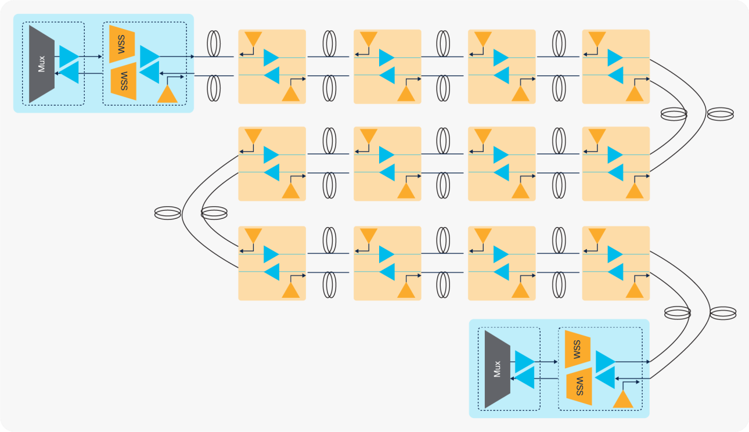

図４．EDFA とラマン増幅器を備えた 13x 80km G.652 SMF28 ファイバーリンク

送信機の帯域内 OSNR、アドドロップ クロストーク、アドドロップ EDFA ASE ノイズ、端末

WSSフィルタリング、およびブースター EDFA ノイズを含む端末の増分 OSNR 寄与は、少な

くとも 32 dB の OSNR を提供するように設計されています。

各リンクについて、

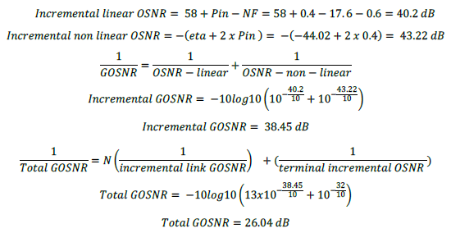

最悪のケース（経年劣化、温度、周波数、サンプル、ミックス受信電力 -12 dBm）では、バ

ックツーバック OSNR しきい値が 24 dB で、伝送障害ペナルティが 2 dB の場合、マージ

ンが 0.04 dB 残ります。

３－２－３．まとめ

　　以下は、さまざまな OpenZR+ モードにおける SMF28 ファイバー経由のパフォーマンス結果

のまとめです。

|  |  |  |
| --- | --- | --- |
| **OpenZR+ モード** | **EDFAのみ (km)** | **EDFAとラマン増幅器 (km)** |
| **400ZR+ (ZR400-OFEC-16QAM)** | 480 | 1040 |
| **300ZR+ (ZR300-OFEC-8QAM)** | 1600 | 2320 |
| **200ZR+ (ZR200-OFEC-QPSK)** | 2880 | 2880 |
| **100ZR+ (ZR100-OFEC-QPSK)** | 5840 | 5840 |

４．結論

　　OpenZR+ MSA は、さまざまなルーティング、スイッチング、または光トランスポート ホスト プラットフォームに接続できるデジタル コヒーレント光トランシーバーを提供します。400G、300G、200G、100G モードでは、長距離アプリケーションにも対応できます。4 x 100GE 多重化モードにより、DWDM リンクを介して 400GE および 100GE 対応デバイスを接続できます。

【補足事項】

本章の文中に示した補足の内容を以下に示す。

| 通番 | 用語 | 意味 |
| --- | --- | --- |
| ① | ゲインリップル | 増幅器において利得（ゲイン）が周波数に対して凸凹に変化する特性、または凸凹の高低比（dB値）。通常、ゲインリップルが小さいほどよい特性とされる。 |
| ② | Corning G.652 SMF28 ファイバー | Coring社がリリースしている光ファイバーケーブルのこと。キャリア（アクセス、モバイル、FTTH）およびデータセンター（屋内、DCI）のアプリケーション向けに設計されている。 |